Registrační číslo projektu: CZ.1.07/1.1.38/02.0025
Název projektu: Modernizace výuky na ZŠ Slušovice, Fryšták, Kašava a Velehrad
Tento projekt je spolufinancován z Evropského sociálního fondu a státního rozpočtu České republiky.

BEZOBRATLÍ

NÁZEV

Pří_189_Rozmanitost přírody_Bezobratlí

Autor: Mgr. Eliška Galíková

Škola: Základní škola Fryšták, okres Zlín, příspěvková organizace

Anotace:

- Digitální učební materiál (pracovní list) je určen pro opakování, upevňování a procvičování učiva o bezobratlých živočiších
- Materiál prověřuje znalosti žáků o bezobratlých živočiších
- Je určen pro předmět přírodověda 4. ročník.
- Tento materiál vznikl jako doplňující materiál k učebnici: ČLOVĚK A JEHO SVĚT, Přírodověda pro 4. ročník. NOVÁ ŠKOLA, s.r.o., 2010.
ISBN 978–80–7289–211–2.

BEZOBRATLÍ ŽIVOČICHOVÉ

Bezobratlí nemají kostru složenou z kostí, nemají páteř.
Patří sem mnoho živočichů, které v přírodě i doma často vidíme (pavouk, klíště, hlemýžď, žížala…).
Patří sem ale i živočichové, kteří jsou tak malincí, že je uvidíme pouze pod mikroskopem. Nejpočetnější skupinou bezobratlovců je hmyz.
Hmyz dělíme také do mnoha skupin. My se naučíme rozeznávat tyto:

Motýly (bělásek zelný) mají dva páry velkých barevných křídel. Dlouhým sosákem sají nektar z květů. Housenky běláska zelného jsou škodlivé, protože se živí listy zeleniny.

Blanokřídlé (včela medonosná) mají dva páry blanitých křídel.
Včela patří mezi hmyz užitečný.
Dává člověku med, vosk, opyluje květy. Včely, které vidíme poletovat z květu na květ, se nazývají dělnice. Samička se nazývá královna a sameček trubec. Larvy jsou krmeny dělnicemi. Včely žijí ve společenství.

Brouky (slunéčko sedmitečné, střevlík, hrobařík) mají jeden pár blanitých křídel a jeden pár krovek. Krovky chrání blanitá křídla, která jsou složena pod nimi.
Dospělá slunéčka sedmitečná i jejich larvy jsou užitečné, protože se živí mšicemi.
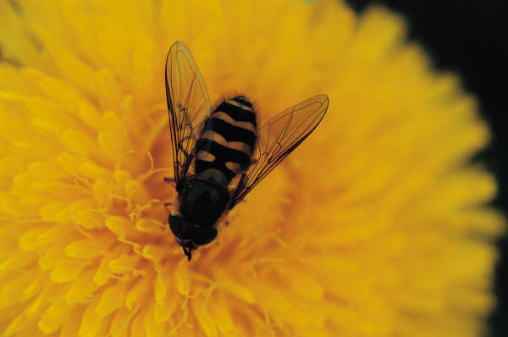
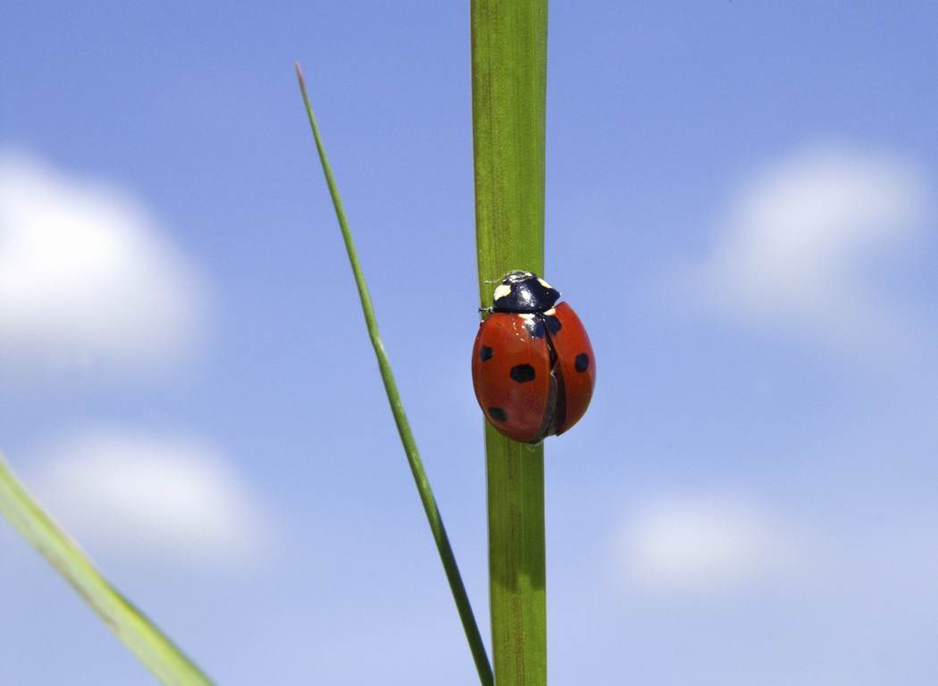
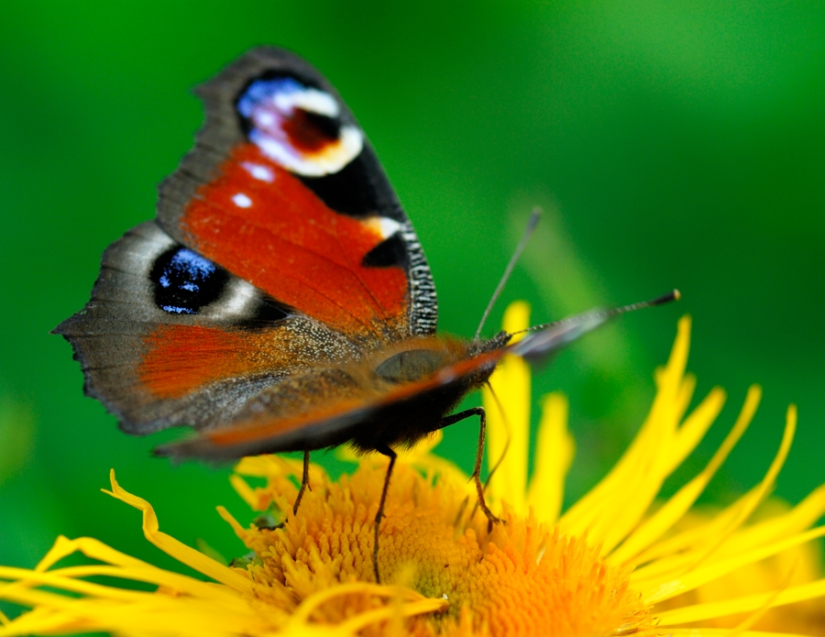

Pracovní listy

- Doplň správná tvrzení:
Bezobratlí živočichové nemají ……………..........................
Nejpočetnější skupinou bezobratlých je ……………………
Mezi základní skupiny hmyzu patří:
TLIMOÝ - ……………………………...
NOBLADLÍKŘÍ - ………………………
CIROUB - ……………………………..

- Který hmyz je pro člověka užitečný a proč?
………………………………………………………………………………..
………………………………………………………………………………..

Který hmyz je pro člověka škodlivý a proč?
……………………………………………………………………………….
……………………………………………………………………………….

- Spoj, co k sobě patří:

včela sedmitečné

bělásek medonosná

slunéčko obecná

vosa zelný

- Osmisměrka (najdi 6 názvů bezobratlých živočichů)

V | A | E | T | Z | N | V | O | L
M | Č | M | E | L | Á | K | G | H
D | N | E | M | L | O | I | Z | R
R | B | Ě | L | Á | S | E | K | L
A | F | G | S | A | V | P | O | I
S | K | A | E | H | B | N | M | O
D | B | L | E | CH | A | H | Á | P
C | Ě | T | Š | Í | L | K | R | L
V | B | H | T | B | Y | O | N | Z

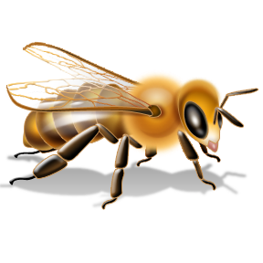
- Popiš části těla včely medonosné

- Domácí úkol
Z encyklopedie živočichů nebo z jiného zdroje vyhledej bezobratlé živočichy,
se kterými ses už setkal.
Popiš je podle následující osnovy:
Název, skupina, výskyt, potrava, přirození nepřátelé

ŘEŠENÍ
- Doplň správná tvrzení:
Bezobratlí živočichové nemají PÁTEŘ.
Nejpočetnější skupinou bezobratlých je HMYZ.
Mezi základní skupiny hmyzu patří:
TLIMOÝ - MOTÝLI
NOBLADLÍKŘÍ - BLANOKŘÍDLÍ
CIROUB - BROUCI

- Který hmyz je pro člověka užitečný a proč?
VČELA, ČMELÁK – OPYLUJÍ ROSTLINY, POSKYTUJÍ MED
SLUNÉČKO SEDMITEČNÉ – HUBÍ NĚKTERÉ ŠKŮDCE
Který hmyz je pro člověka škodlivý a proč?
MANDELINKA BRAMBOROVÁ, BĚLÁSEK ZELNÝ – OKUSUJÍ LISTY ZELENINY
KOMÁR, BLECHA – PŘENÁŠÍ CHOROBY

- Spoj, co k sobě patří:

včela sedmitečné

bělásek medonosná

slunéčko obecná

vosa zelný

- Osmisměrka (najdi 6 názvů bezobratlých živočichů)

V | A | E | T | Z | N | V | O | L
M | Č | M | E | L | Á | K | G | H
D | N | E | M | L | O | I | Z | R
R | B | Ě | L | Á | S | E | K | L
A | F | G | S | A | V | P | O | I
S | K | A | E | H | B | N | M | O
D | B | L | E | CH | A | H | Á | P
C | Ě | T | Š | Í | L | K | R | L
V | B | H | T | B | Y | O | N | Z

- Popiš části těla včely medonosné HLAVA
KŘÍDLA TYKADLA

ZADEČEK

KONČETINY HRUĎ

- Domácí úkol
Z encyklopedie živočichů nebo z jiného zdroje vyhledej bezobratlé živočichy,
se kterými ses už setkal.
Popiš je podle následující osnovy:
název, skupina, výskyt, potrava, přirození nepřátelé
ŘEŠENÍ TOHOTO ÚKOLU ŽÁCI VYPRACUJÍ INDIVIDUÁLNĚ ZA DOMÁCÍ ÚKOL.

ZDROJ
- ČÍŽKOVÁ, Věra. BRADÁČOVÁ, Lenka. Přehledy živé přírody rostliny a živočichové. Alter 1995. ISBN 80-85775-24-7.
- ČLOVĚK A JEHO SVĚT, Přírodověda pro 4. ročník. NOVÁ ŠKOLA, s.r.o., 2010. ISBN 978–80–7289–211–2.
- www.office.microsoft.com

